Przyroda Klasa IVa,b
Drodzy Uczniowie! Przesyłam Wam materiały do samodzielnej pracy w domu.
Temat: Dojrzewanie to czas wielkich zmian
Na podstawie podręcznika (s. 108–110) wykonajcie proszę polecenia.
1.Uzupełnijcie tabelę, wpisując charakterystyczne cechy budowy zewnętrznej kobiet.

Charakterystyczne cechy budowy zewnętrznej kobiet
1.
2.
3.

2. Uzupełnijcie tabelę, wpisując charakterystyczne cechy budowy zewnętrznej mężczyzn.

Charakterystyczne cechy budowy zewnętrznej kobiet
1.
2.
3.

3. Uzupełnijcie tabelę, wpisując oznaki dojrzewania u dziewcząt.

Oznaki dojrzewania u dziewcząt
1.
2.
3.
4.
5.

4.Uzupełnijcie tabelę, wpisując oznaki dojrzewania u chłopców.

Oznaki dojrzewania u chłopców
1.
2.
3.
4.
5.

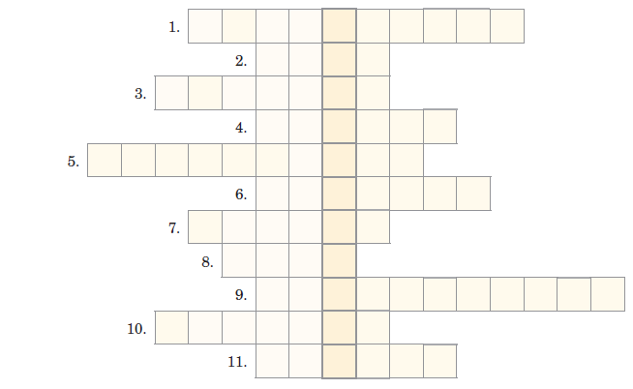
5.Rozwiążcie krzyżówkę i zapiszcie hasło.

1. Środek higieniczny o przyjemnym zapachu stosowany na przykład na skórę pach;
występuje w sztyfcie lub w sprayu.
2. Obniża się u chłopców w okresie dojrzewania.
3. Wydostawanie się plemników podczas snu, pojawiające się w okresie dojrzewania.
4. Pojawia się na twarzy chłopców podczas dojrzewania.
5. Krwawienie z pochwy pojawiające się u kobiet co około 28 dni.
6. Męska komórka rozrodcza.
7. Żeńska komórka rozrodcza to komórka…
8. U kobiet są szersze i bardziej zaokrąglone niż u mężczyzn.
9. Inna nazwa miesiączki.
10. Choroba skóry występująca w okresie dojrzewania.
11. Narządy kobiet, w których wytwarzane jest mleko.
Uzupełnione karty proszę wklejcie do zeszytu przedmiotowego.
Temat: Sprawdź się.Podsumowanie działu 4
Podręcznik s.111-112
Proszę wykonać ćwiczenia z ćwiczeniówki
Powodzenia!

